移动客户端接口
客户端采用POST方式通过URL获取数据， 返回格式为json/text，utf-8编码。
retcode：
1. 正常情况下为0
2. 错误：
11 | 参数错误
12 | 服务器内部错误
13 | 认证令牌（authtoken）失效
99 | 未知错误

标准的Base64并不适合直接放在URL里传输，因为URL编码器会把标准Base64中的“/”和“+”字符变为形如“%XX”的形式，而这些“%”号在存入数据库时还需要再进行转换，因为ANSI SQL中已将“%”号用作通配符。
为解决此问题，可采用一种用于URL的改进Base64编码，它不在末尾填充'='号，并将标准Base64中的“+”和“/”分别改成了“-”和“_”

所以参数中，有Base64编码后请替换“+”为“-” 替换“/”为“_”

返回数据有debug属性，可以获得详细的调试信息。

数据结构
题库分类
名称 | 适用课程
程序设计类 | C、C++、Java、C#、Python
其他类 | 都适用

基础题型
名称 | 可实现题型 | 是否自动阅卷
单选题 | 判断题、单项选择题 | √
多选题 | 多选题 | √
填空题 | 填空题 | √
设计题 | 提交附件、提交图片、提交文本等题型
组合题 | 阅读理解题 | √
程序填空题 | 程序填空题 | √
程序改错题 | 程序改错题 | √
程序设计题 | 程序设计题 | √

题库组织形式
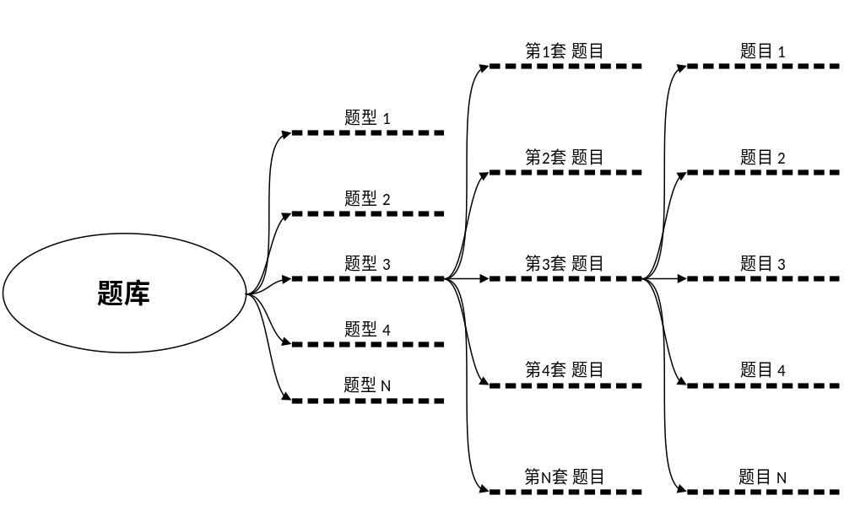

登录
http://网站地址/api/login?username=&password=&devicetoken=&number=&os=& clienttype=
参数：
username : 用户名
password : 密码
devicetoken : 设备id
number : 手机号码
os : 操作系统信息
clienttype : app类型，填1或者2，1为学生端，2为教师端
返回：
｛
“retcode” : 0, 返回码
“authtoken” : 登录证书，之后都有用
“info” :
{
“name” : 姓名
"gender" : 男 | 女
"cls" : 班级
"phone" ： 手机
"email" : 详细资料
“avtarurl”: 头像路径
}
｝

系统公告查询
http://网站地址/api/notifyquery?count=&page=&authtoken=
参数：
count : 每页记录数量
page : 第几页， 从1开始
authtoken : 登录证书
返回：
{
“retcode” : 0, 返回码
“pagecount” :, 数据总共有几页
“recordcount” :, 总共记录数
"isfirst" 是否是第一页
"hasnext" 是否还有下一页
“items”:
[
{
“id” : , Record Id
“title” : 文章标题
“date” : 发布日期yyyyMMddHHmmss
"viewtimes" : 阅读次数
},
……
]
}

单个公告信息
http://网站地址/api/notifyinfo?id=
参数：
id : 公告id
返回：
{
“retcode” : 0, 返回码
“info” :
{
“title” : 文章标题
”content” : 内容html格式
“date” : 发布时间 yyyyMMddHHmmss
”viewtimes” : 点击次数
”author” : 发布者
}

查询课程
http://网站地址/api/coursequery?authtoken=
参数：
authtoken : 登录证书
返回：
{
“retcode” : 0, 返回码
“items”:
[
{
“id” :, 课程Id
“title” : 课程名称
“memo” : 课程描述
”teacher” : 教师
“pictit” : “课程封面名字”
“pic” : 课程图片路径
“picbg”： 课程背景rgb 数组
},
……
]
}

查询课程公告
http://网站地址/api/courseinfo?courseid=&authtoken=
参数：
authtoken : 登录证书
courseid : 课程id
返回：
{
“retcode” : 0, 返回码
“items”:
[
{
“id” : , Record Id
“title” : 文章标题
“date” : 发布日期yyyyMMddHHmmss
"viewtimes" : 阅读次数
},
……
]
}

查询课程作业
http://网站地址/api/homeworkquery?courseid=&authtoken=
参数：
authtoken : 登录证书
courseid : 课程id
返回：
{
“retcode” : 0, 返回码
“items”:
[
{
“id” : , Record Id
“title” : 作业标题
“memo” ： 作业说明
“teacher” ： 教师姓名
“datestart” : 开始日期yyyyMMddHHmmss
“dateend” : 截止日期yyyyMMddHHmmss
“score” ： 总分
enableClientJudge 是否开启客户端阅卷
keyVisible 阅卷时参考答案是否可见
viewOneWithAnswerKey 查卷时参考答案是否可见
myscore 在截止后查看的自己的得分
},
……
]
}

查询课程实验
http://网站地址/api/exprementquery?courseid=&authtoken=
参数：
authtoken : 登录证书
courseid : 课程id
返回：
{
“retcode” : 0, 返回码
“items”:
[
{
“id” : , Record Id
“title” : 作业标题
“memo” ： 作业说明
“teacher” ： 教师姓名
“datestart” : 开始日期yyyyMMddHHmmss
“dateend” : 截止日期yyyyMMddHHmmss
“score” ： 总分
enableClientJudge 是否开启客户端阅卷
keyVisible 阅卷时参考答案是否可见
viewOneWithAnswerKey 查卷时参考答案是否可见
myscore 在截止后查看的自己的得分

},
……
]
}

查询课程练习
http://网站地址/api/exercisequery?courseid=&authtoken=
参数：
authtoken : 登录证书
courseid : 课程id
返回：
{
“retcode” : 0, 返回码
“items”:
[
{
“id” : , Record Id
“title” : 作业标题
“memo” ： 作业说明
“teacher” ： 教师姓名
“datestart” : 开始日期yyyyMMddHHmmss
“dateend” : 截止日期yyyyMMddHHmmss
“score” ： 总分
enableClientJudge 是否开启客户端阅卷
keyVisible 阅卷时参考答案是否可见
viewOneWithAnswerKey 查卷时参考答案是否可见

},
……
]
}

查询作业/实验/练习题目
http://网站地址/api/testinfo?testid=&authtoken=
参数：
authtoken : 登录证书
testid : 作业id
返回：
{
“retcode” : 0, 返回码
“items”:
[
{
“id” : , 题型Id
“title” : 题型名称
“type” ： 题型类别（基础题型）
“questions” ： 题目列表
[
{
id : 题目id
content ： 题目内容
totalscore：分值
strandanswer ： 参考答案
analysis： 答题解析
defaultanswer ： 初始化答题内容
knowledge ： 知识点
optiona ： 选项a
optionb ： 选项b
optionc ： 选项c
optiond ： 选项d
optione ： 选项e
optionf ： 选项f
optiong ： 选项g
optionh ： 选项h
optioni ： 选项i
optionj ： 选项j
blank1 : 填空提示1
blank2 : 填空提示2
blank3 : 填空提示3
blank4 : 填空提示4
blank5 : 填空提示5
blank6 : 填空提示6
blank7 : 填空提示7
blank8 : 填空提示8
blank9 : 填空提示9
blank10 : 填空提示10
answer： 我的答题内容
score：得分
comments ： 教师评语
subquestions :
[
{
id : 小题题目id
type : 题目类别（基础题型）
content ： 题目内容
totalscore：分值
strandanswer ： 参考答案
optiona ： 选项a
optionb ： 选项b
optionc ： 选项c
optiond ： 选项d
optione ： 选项e
optionf ： 选项f
optiong ： 选项g
optionh ： 选项h
optioni ： 选项i
optionj ： 选项j
blank1 : 填空提示1
blank2 : 填空提示2
blank3 : 填空提示3
blank4 : 填空提示4
blank5 : 填空提示5
blank6 : 填空提示6
blank7 : 填空提示7
blank8 : 填空提示8
blank9 : 填空提示9
blank10 : 填空提示10
}
]
}
]
},
……
]
}

提交作业/实验/练习答题数据
http://网站地址/api/submitquestion?authtoken=&data=
参数：
authtoken ： 登录证书
data : base64加密的json格式字符串
格式：
{
testid ： 考试id
questionid: 题目id
answer : 答题内容
}
返回：
{
“retcode” : 0, 返回码
}

查询课程互评任务
http://网站地址/api/hupingquery?courseid=&authtoken=
参数：
authtoken : 登录证书
courseid : 课程id
返回：
{
“retcode” : 0, 返回码
“items”:
[
{
“testid” : , 考试id
“title” : 作业标题
“memo” ： 作业说明
“teacher” ： 教师姓名
“datestart” : 互评开始日期yyyyMMddHHmmss
“dateend” : 互评截止日期yyyyMMddHHmmss
“progress” ： 进度（0-1）
},
……
]
}

查询互评试卷列表
http://网站地址/api/hupinginfo?testid=&authtoken=
参数：
authtoken : 登录证书
testid : 作业id
返回：
{
“retcode” : 0, 返回码
“items”:
[
{
“usertestid” , 同学试卷id
“title” : 作业标题
“testername” ： 同学姓名（一半是匿名）
“score” : 分数
“hupingtime” ：互评时间yyyyMMddHHmmss， 没有评过为空
},
……
]
}

查询同学试卷题目
http://网站地址/api/hupingusertest?usertestid=&authtoken=
参数：
authtoken : 登录证书
usertestid : 试卷id
返回：
{
“retcode” : 0, 返回码
“items”:
[
{
“type” ： 题型类别（基础题型）
“id”: 题目id
“answerext”:有可能评论一个文件 例如doc 这是文件路径
“content” ： 题目内容
“totalscore” ：分值
“answer” ： 学生答案
comments:评论
score:分数
isauthorvisible：被评论一方是否可见
“rules” : 评分指标
[
{
ruleid : 规则id
contents ： 指标内容
score ： 最高可评分值

}
]
}
]
}

提交互评评价数据
http://网站地址/api/submithuping? authtoken=&data=
参数：
authtoken ： 登录证书
data : base64加密的json字符串
{
usertestid : 试卷id

questions :
[
{
questionid:题目id
comments: 评论文本内容
isauthorvisible:被评论一方是否可见 默认为false
rules:
[
{
ruleid:规则id
score:评论分数
}
]
}
]
}

查询论坛主题
http://网站地址/api/forumquery? authtoken=count=&page=&projectid=&mode=
参数：
authtoken ： 登录证书
count : 每页记录数量
page : 第几页
projectid : 课程id
mode ： 1=轻量的（无内容返回），2=完整的

返回：
{
“retcode” : 0, 返回码
“pagecount” :, 数据总共有几页
“recordcount” :, 总共记录数
"isfirst" 是否是第一页
"hasnext" 是否还有下一页

“items” :
[
{
“top” :, 1=置顶， 0=非
“id” :, 帖子Id
”title” : 标题
”content” : 内容html格式
“date” : 发布时间 yyyyMMddHHmmss
”commentcount” : 回帖个数
”avatar_url” : 头像路径, base64编码
”viewtimes” : 点击次数
”author” : 发布者
"authorcomp" ： 发布者单位
},
……
]
}

查询论坛的主题回复
http://网站地址/api/forumcommentquery?count=&page=&authtoken=&tag=
参数：
authtoken ： 登录证书
count : 每页记录数量
page : 第几页
tag : 主题id
返回：
{
“retcode” : 0, 返回码
“pagecount” :, 数据总共有几页
“recordcount” :, 总共记录数
"isfirst" 是否是第一页
"hasnext" 是否还有下一页

“items”:
[
{

“id” :, 帖子Id
”content” : 内容html格式
“date” : 发布时间 yyyyMMddHHmmss
”avatar_url” : 头像路径,
”author” : 发布者
"authorcomp" ： 发布者单位

},
……
]
}

查询帖子类别（没做）
http://网站地址/api/forumtypequery?authtoken=
参数：
authtoken ： 登录证书
返回：
{
“retcode” : 0, 返回码
“items”:
[
{
“id” ： 类别ID
“name” : 类别名称
}
…
]
}

发帖/回帖
http://网站地址/api/forumpost?authtoken=&postype=&data=
参数：
authtoken ： 登录证书
postype ： 发帖类别：1=主题帖，2=回帖
data : base64加密的json格式字符串
格式：
{
subject ： 主题 //如果是回帖，这里空
parentid : 如果是回复某个帖子的， 这里填主题帖的id
content : 短信内容 html
forumtypeid ： 填空即可
projectid ： 课程id
}
返回：
{
“retcode” : 0, 返回码
}

查询收到的站内短信
http://网站地址/api/messagereceivequery?authtoken=&count=&page=& unreadonly
参数：
authtoken ： 登录证书
count : 每页记录数量
page : 第几页
unreadonly ： 1=只查询未读，2=查询全部

返回：
{
“retcode” : 0, 返回码
“pagecount” :, 数据总共有几页
“recordcount” :, 总共记录数
"isfirst" 是否是第一页
"hasnext" 是否还有下一页

“items” :
[
{
id : 短信id
code ： 短信编码
subject ： 主题
content : 短信内容 html
date ： 发送时间 yyyyMMddHHmmss
isread : 是否已经读，1=已经读，0=未读
senderid ： 发送人id
sendername： 发送人姓名
}
]
}

发信查询
http://网站地址/api/messagesendquery?authtoken=&count=&page=
参数：
authtoken ： 登录证书
count : 每页记录数量
page : 第几页

返回：
{
“retcode” : 0, 返回码
“pagecount” :, 数据总共有几页
“recordcount” :, 总共记录数
"isfirst" 是否是第一页
"hasnext" 是否还有下一页

“items” :
[
{
id : 短信id
code ： 短信编码
subject ： 主题
content : 短信内容 html
date ： 发送时间 yyyyMMddHHmmss
receives :
[
{
id : 收件人id
name : 收件人姓名
isread : 是否已经读，1=已经读，0=未读
}
]
}
]
}

联系人
http://网站地址/api/messagecontact?authtoken=
参数：
authtoken ： 登录证书

返回：
{
“retcode” : 0, 返回码
“items” : 名单组列表
[
{
label : 组名称
contacterlist ：
[
{
Id : 用户id
name : 用户姓名
rolename : 用户角色名
face : 头像url， base64编码
}
]
}
]
}

发送短信
http://网站地址/api/messagesend?authtoken=&data=
参数：
authtoken ： 登录证书
data : base64加密的json格式字符串
格式：
{
subject ： 主题
parentcode : 如果是回复某条短信的， 这里填来信的code
content : 短信内容 html
receives : 收件人id列表，以逗号隔开
}
返回：
{
“retcode” : 0, 返回码
}

上传文件
http://网站地址/api/upfile?authtoken=
参数:
authtoken:登录证书
返回
{
retcode: 0 返回码
info {
uploadedurl: 文件上传之后服务器分配的路径
“succ”: 是否上传成功
“uploadedfilename”:文件名称
}
}

单个题目阅卷
http://网站地址/api/judgequestion?authtoken=&data=
参数：
authtoken ： 登录证书
data : base64加密的json格式字符串
格式：
{
questionid: 题目id
answer : 答题内容
}
返回：
{
“retcode” : 0, 返回码
success : 是否成功
questionInfo 题目信息
fullScore 总分
gotScore 得分
points : 具体得分点
[
{
right 是否正确
knowledge 知识点
message 反馈信息
key 参考答案
comment 评语
fullScore 总分
gotScore 得分
}
]
}

25 保存个人信息
http://网站地址/api/ saveprofile?authtoken=&data=
参数：
authtoken ： 登录证书
data： base6编码：
{

name : 用户名
gender：用户性别
cls：班级
phone：手机号
email:邮箱
avtarurl:头像路径
}
返回：
{
retcode:0 返回码
info{
name : 用户
gender：用户性别
cls：班级
phone：手机号
email:邮箱
avtarurl:头像路径
}
}
26 个人信息中的修改密码
http://网站地址/api/ changepassword?authtoken=&oldpassword=&newpassword=
参数：
authtoken ： 登录证书
oldpassword : 旧密码
newpassword:新密码
返回{
retcode: 0 返回码

}
27忘记密码发送验证码
http://网站地址/api/ sendvalidcode?email=
参数
email: 邮箱地址
返回:{
retcode: 0 返回码 代表有没有发送成功
}

28 验证码的验证
http://网站地址/api/ validcode?email=&validcode=
参数:
{
email:邮箱
validcode:验证码

}
返回{
retcode 0为验证成功
debug:错误原因
info {
token: 在重置密码中有用
}
) 28 忘记密码中的重置密码
http://网站地址/api/ resetpassword?token=&newpassword=
参数:
{
token:有验证码验证得来
newpassword:新密码
}
返回{
retcode 0为修改成功
debug:错误原因
info{
username:用户账号
}
}
29查询考试
http://网站地址/api/testquery?authtoken=
参数{
authtoken:登录证书
}
返回：
{
“retcode” : 0, 返回码
“items”:
[
{
“id” :, 考试Id
“myscore” : 我的得分
“memo” : 考试描述
”teacher” : 任课老师
“kscc” : “考试场次”
“ksdd” : 考试地点
“kszw” 考试座位
“xq”： 校区
xy 学院
“datestart” 考试开始时间 yyyyMMddHHmmss
dateend 考试截止时间 yyyyMMddHHmmss
score 总分
title 考试名称
},
……
]
}
查询学习资料

29学习资料
http://网站地址/api/courseresoure?authtoken=&courseid=
参数：
authtoken ： 登录证书
courseid : 课程编号
{
questionid: 题目id
answer : 答题内容
}
返回：
{
“retcode” : 0, 返回码
“items”:
[
{
“filesize” :, 文件大小
“extensions” : 文件类型
“filename” : 文件名字
”url” : 文件url路径
“datecreated” : “文件创建日期”
},
……
]
}

30讨论区中查询我回复的主题 我发布的主题 和全部主题
http://网站地址/api/ forumreplythread?authtoken=&courseId=&count=&page=&type=
参数：
authtoken ： 登录证书
courseId : 课程编号
count : 每页记录数量
page : 第几页
“type” : “1表示自己发布的2表示自己回复的
返回：
{
“retcode” : 0, 返回码
“pagecount” :, 数据总共有几页
“recordcount” :, 总共记录数
"isfirst" 是否是第一页
"hasnext" 是否还有下一页

“items”:
[
{
“viewtime” : 访问次数
“title” “标题”
commentcount” “评论次数’
“top” 是否置顶

“id” :, 帖子Id
”content” : 内容html格式
“date” : 发布时间 yyyyMMddHHmmss
”avatar_url” : 头像路径,
”author” : 发布者
"authorcomp" ： 发布者单位

},
……
]
}

